大连民族大学档案管理系统兼职档案员操作手册

1 档案管理系统主界面介绍 1

1.1 主界面 1

1.2 中间界面 5

2 一文一件档案操作流程 8

2.1 档案系统对一文一件档案的归档流程图 8

2.2 准备工作 9

2.3 全流程整理_文件收集（一文一件） 10

2.4 一文一件档案库—著录项填写说明 15

3 EXCEL导入一文一件库条目 19

4 案卷库的文件收集 22

4.1 档案系统归档流程图 22

4.2 准备工作 23

4.3 全流程整理_文件收集（案卷库） 24

4.4 案卷库的著录项填写说明 33

4.4.1 著录项填写说明——案卷库 33

4.4.2 卷内文件库的著录项填写说明 35

5 EXCEL导入案卷库条目 38

6 档案管理系统导出条目 44

# 1 档案管理系统主界面介绍

## 1.1 主界面

大连民族大学档案管理系统地址<http://210.30.1.176:8080/P9>

用户名：八位数工号

密码：初始密码888（可修改）

浏览器推荐：火狐、IE

**1.在浏览器地址栏输入档案系统地址，进入以下界面：**

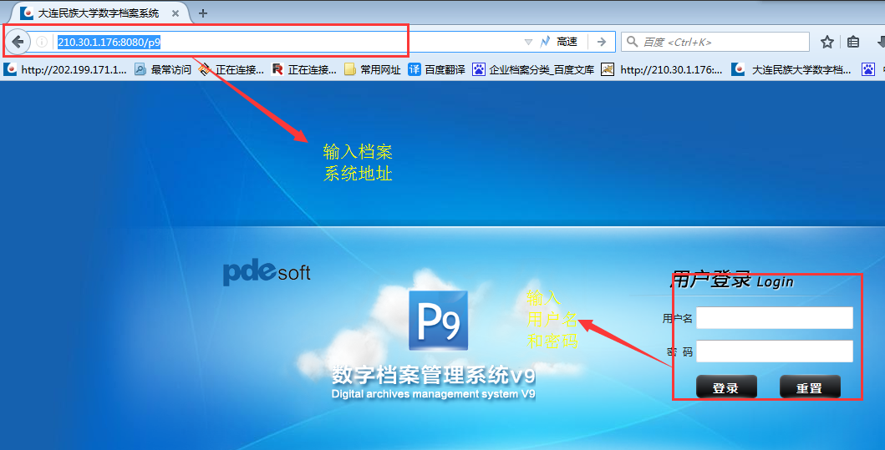

**2.输入用户名和密码登录系统进入以下界面：**

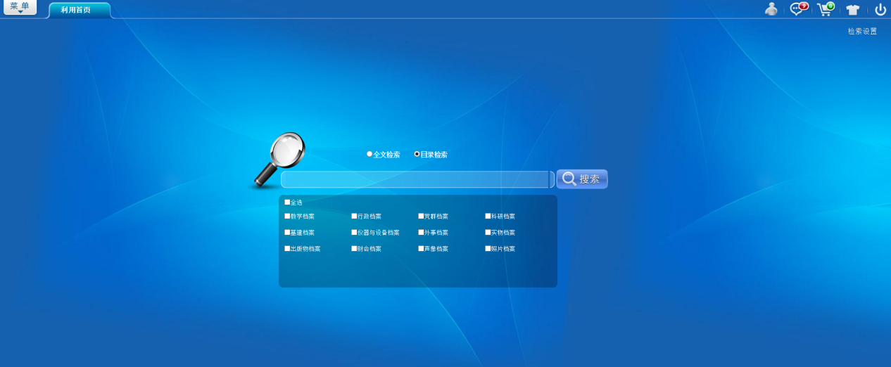

右上角

（1）用户信息，可进行密码修改，上传头像等；点击之后出弹出以下窗口：

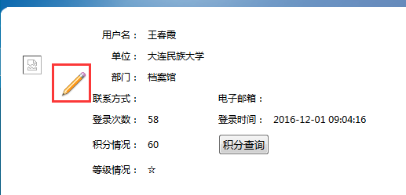

①点击笔图标可进行编辑或修改个人信息。

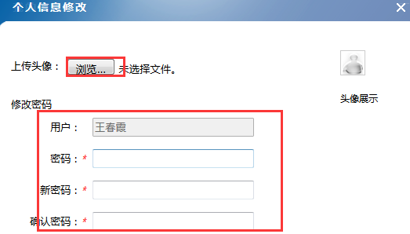

②点击“浏览”可上传个人照片作为头像。

③输入初始密码，再输入新密码，确认密码可进行密码修改。

（2）消息通知 ：相关申请，审批结果，待办等都会此处进行显示进行提醒，点击后可进入以下界面：

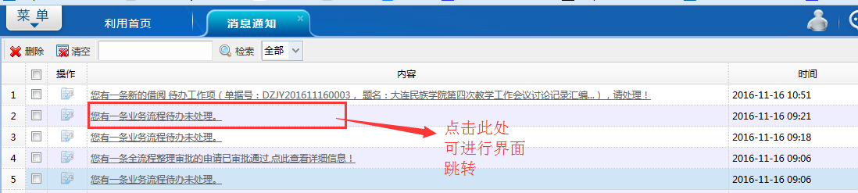

①点击显示的提醒内容可直接进行跳转到相关界面，如下图：

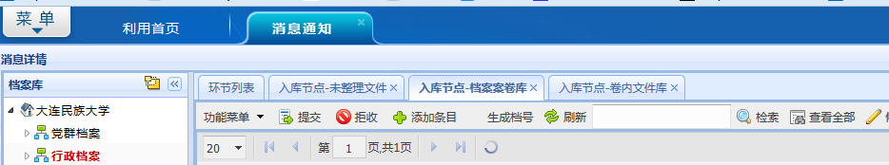

（3）暂存架  ：把需要借阅、移交或销毁的条目暂存在此处，再统一进行批量操作（类似与淘宝的购物车），点击后进入以下界面：

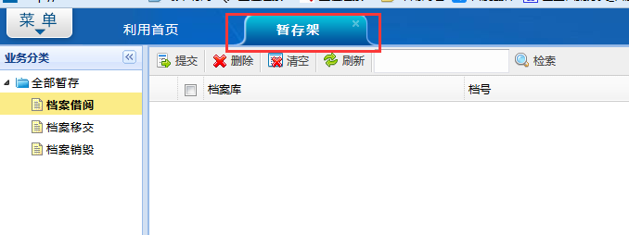

（4）皮肤 ：可以进行档案系统色调、版式及相关的字体等设置，点击后进入以下界面：

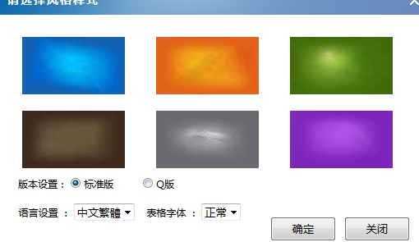

（5）关闭 ：退出当前登录用户并返回最初登录界面，点击后返回至此界面：

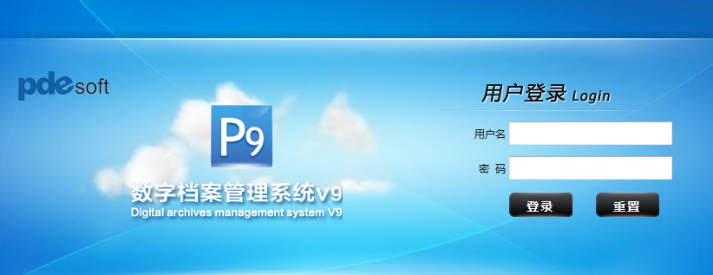

## 中间界面

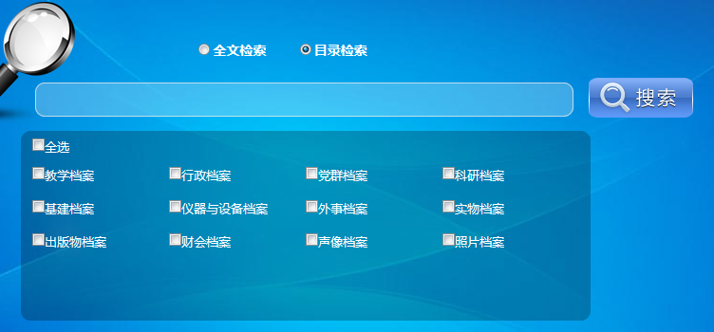

**1.检索**

档案管理系统的检索分为全文检索和目录检索两种。



（1）全文检索：可对条目目录和已上传并已完成相关后台转换的原文直接检索（检索的内容可以是文件标题也可以是文件内的内容），显示界面如下：

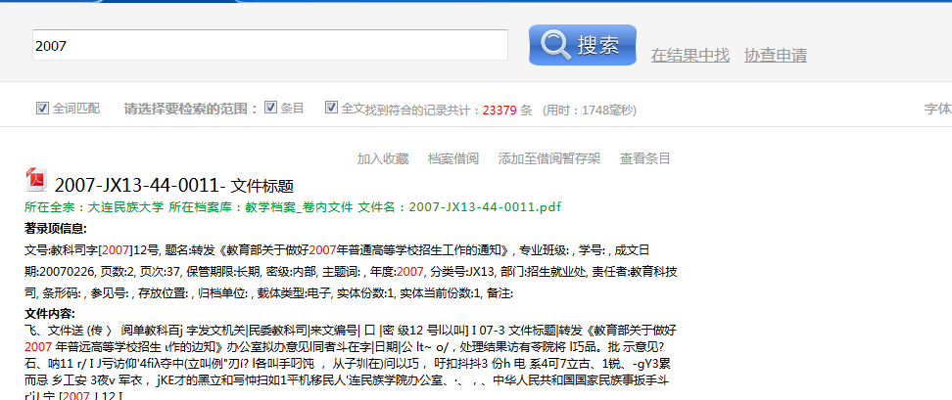

全文检索时，如果软件不能识别或难以识别文本时，无法正确抽取文本，显示乱码。

（2）目录检索：对已录入条目目录 检索，界面如下：

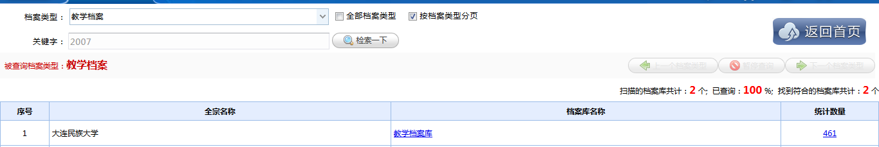

（3）输入框：输入需要检索的内容或条件、多个条件可用空格隔开。

（4）搜索：输入条件或内容后，点击【搜索】按钮开始进行检索。



（5）选择待查询档案库

全选：对所有档案库进行检索；

单选或多选：只对勾选的档案库进行检索，未勾选的档案库不会进行查找。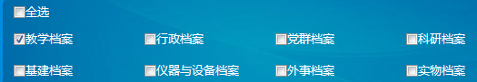

**2.菜单栏**

点击左上角 ，进入系统的功能菜单，界面如下：

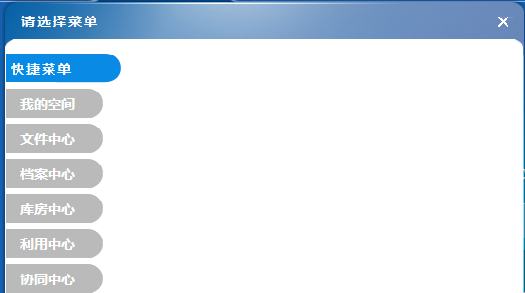

# 2 一文一件档案操作流程

## 2.1 档案系统对一文一件档案的归档流程图

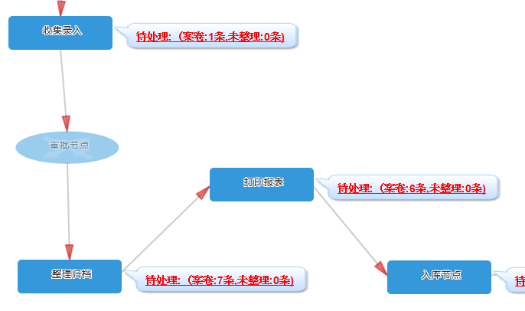

**1.档案系统归档操作流程如下：**

兼职档案员收集录入（文件收集环节）——>领导审批（审批环节）——>档案员整理归档（整理归档环节）——>兼职档案员打印目录（打印报表环节）——>档案员入库（入库环节）

**2.各环节工作说明如下：**

（1）文件收集环节：兼职档案员把日常形成的归档文件及业务部门所交归档文件在此环节进行条目录入工作，录入完成后可进行提交进入下一环节。

（2）审批环节：兼职档案员部门领导检查审批—>所属档案员检查审批。

（3）整理归档：档案馆专职档案员检查、排序、生成档号、页数转页次等。

（4）打印报表：兼职档案员在此环节打印相关报表，如全引目录，盒内目录和移交目录等。

（5）入库环节：档案馆专职档案员再次检查移交实体与所录入条目无问题后，在此处可进行入库操作（提交），在此处进行提交后，此条目将进入档案整理环节，本轮归档流程完成。

## 2.2 准备工作

**1.安装插件**

管理插件必须安装，此插件的功能如下：

安装步骤如下：

（1）路径：【菜单】---【我的空间】----【工具下载】。

（2）步骤：“我的空间”找到“工具下载”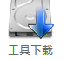，点击“工具下载”，进入以下插件下载界面，如下图：

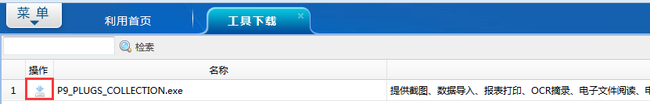

（3）点击“下载按钮”下载插件，下载完成进行安装。

（4）说明：

①插件下载成功后，进行安装时，电脑相关杀毒软件可能会进行误报或拦截，如出现拦截情况请务必允许安装或取消拦截（或者安装时先关闭杀毒软件）。

②电脑进行杀毒或体检时，可能会存在误杀的情况。

③如出现以上两种情况，后期调用插件（如打印报表）时会报错或操作失败，在杀毒软件中将插件设置为信任可避免此类问题。

## 2.3 全流程整理_文件收集（一文一件）

操作步骤：（以党群档案为例）

**1.进入档案系统主界面后，输入用户名和密码登录系统。**

**2.点击左上角——菜单，如下图：**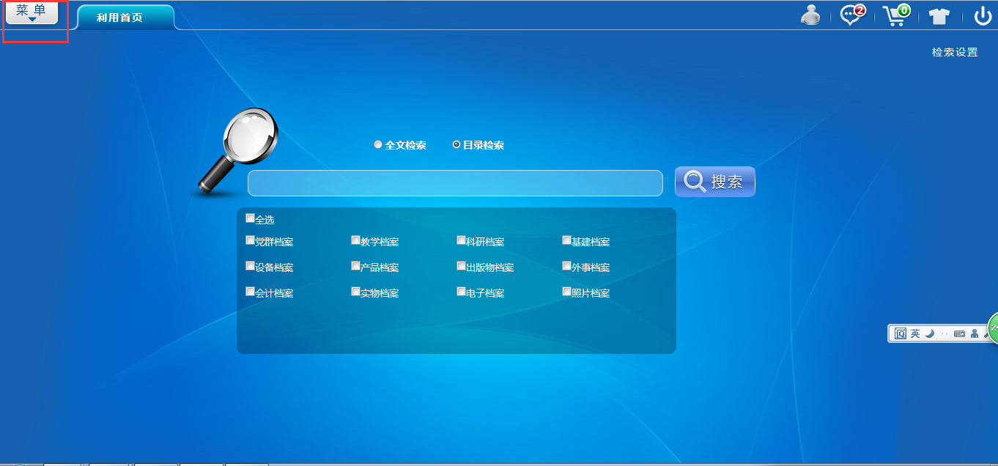

**3.文件中心-🡪全流程整理，如下图：**

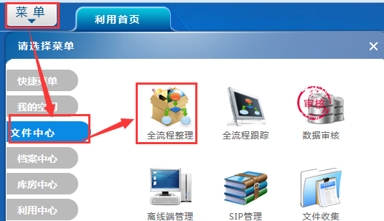

**4.点击需要进入的档案库（以党群档案库为例），单击“党群档案”后再点击“党群档案—一文一件”，如下图：**

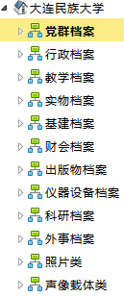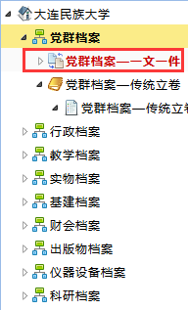

**5.左侧显示环节列表，点击【收集录入】环节对应的“待处理”（需要进入哪个环节点击对应环节即可），如下图：**

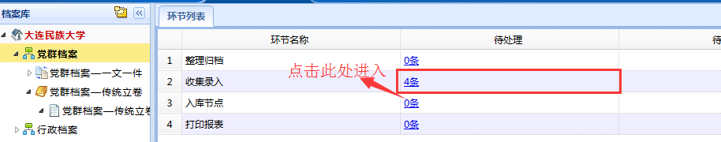

**6.点击“添加条目”按钮进入条目录入界面：**

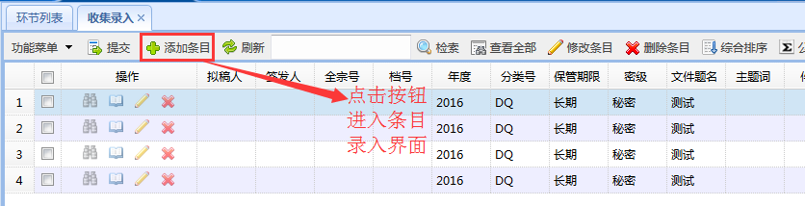



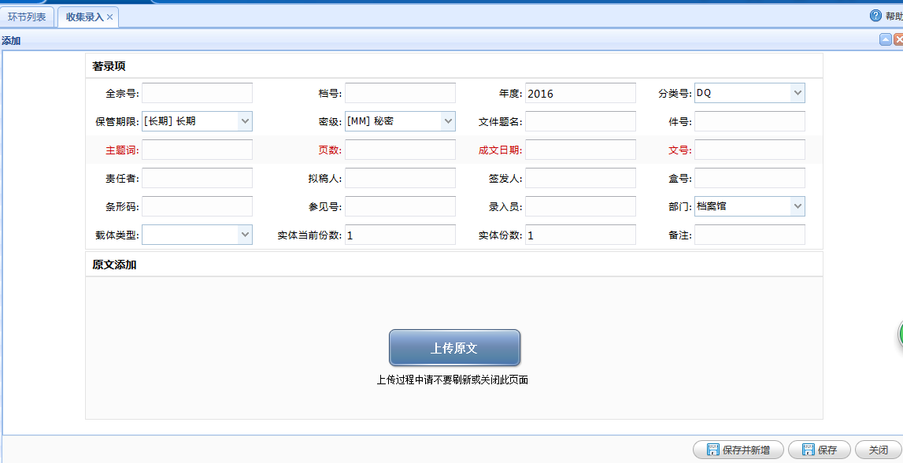

著录项填写注意:

（1）详细著录项说明请参考文档《著录项说明》，所有带 * 的著录项为必填项。

（2）件号（案卷号/卷内顺序号）为四位数，不足四位数的在前面补零，如0001。

（3）成日日期为2015年1月1日，则填写格式为8位：20150101（必须保持为此格式）。

**7.上传原文：上传文件的电子档（原文），点击按钮后，进入以下界面，找到需要上传的原文。**

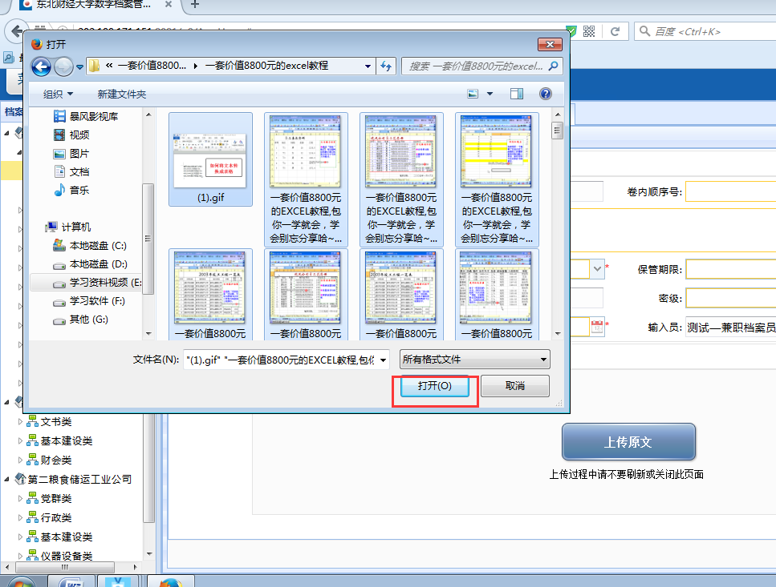兼职档案员可单个上传、也可同时选中多个批量上传原文：

（1）选中所需原文 ，点击“打开”  后，进入如下图：

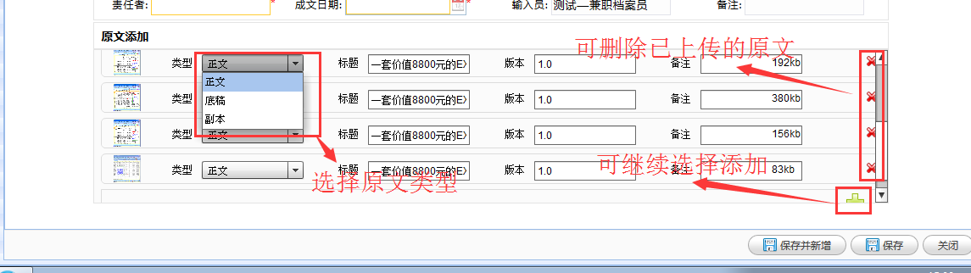

**8.点击“保存”后返回到档案库界面，如下图：**

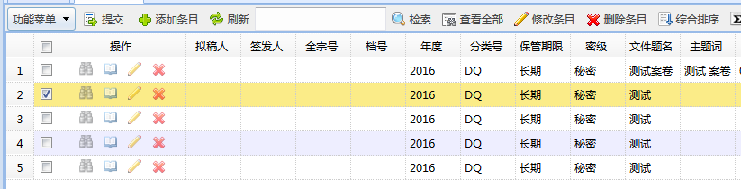

（1）操作按钮从左到右 依次为，条目明细——原文管理——修改条目——删除条目。

①点击“原文管理” 后进入到如下界面：

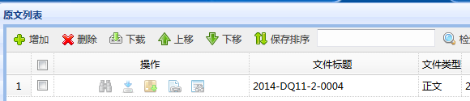

②在此界面，可进行以下操作：

增加：增加原文

删除：删除已上传的原文

下载：下载长期保存格式和原始格式两种

查看：在线查看格式转换完成的原文（未能转换在线查看格式不能直接在线查看）

**9.录入完成后，选中需要提交到下一环节的案卷 、点击“提交” 按钮：**

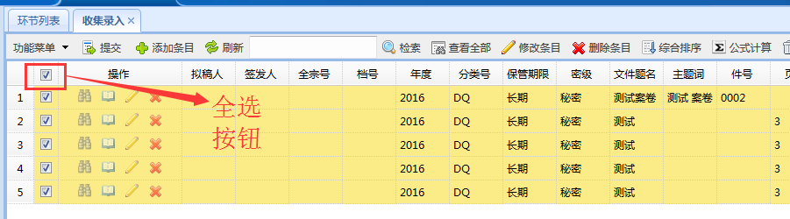

**10.说明：**

（1）提交完成后，若领导审核不通过或者档案馆专职档案员检查到错误进行拒绝时，案卷会重新返回此环节，兼职档案员根据审批意见进行修改。

（2）兼职档案员每次登录系统时，请注意右上角的消息提醒，查看是否有待办业务需处理或已经处理完的业务。

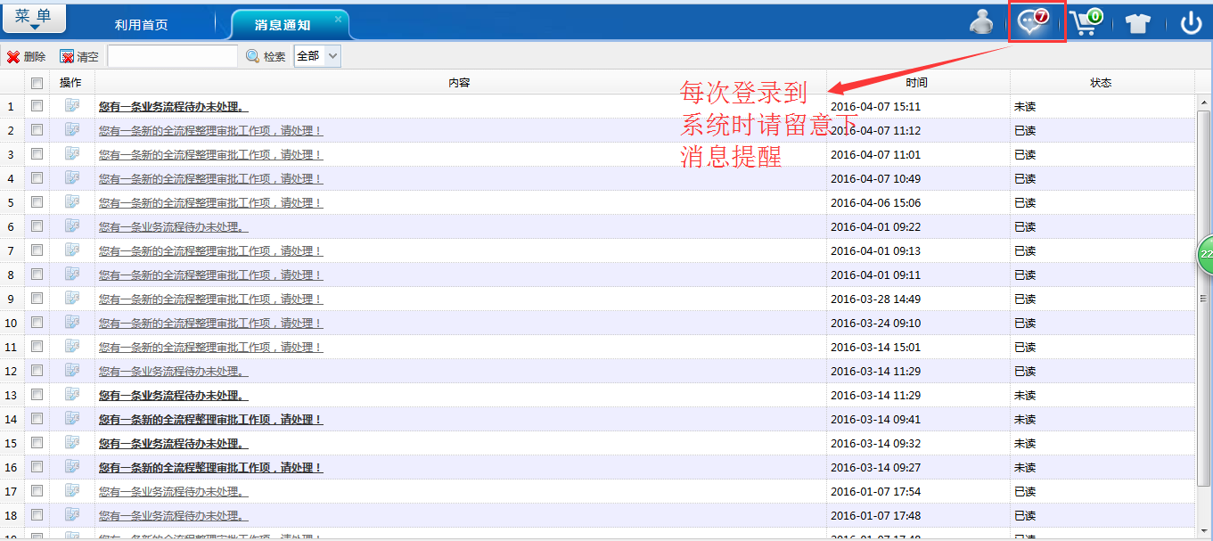

本系统可直接将excel中的数据直接导入到系统，具体步骤等请参考后面的《3 EXCEL导入一文一件库条目》。

## 2.4 一文一件档案库—著录项填写说明

兼职档案员在一文一件库进行文件收集、录入等环节须填写著录项，此处对著录项进行详细说明，以党群一文一件为例：

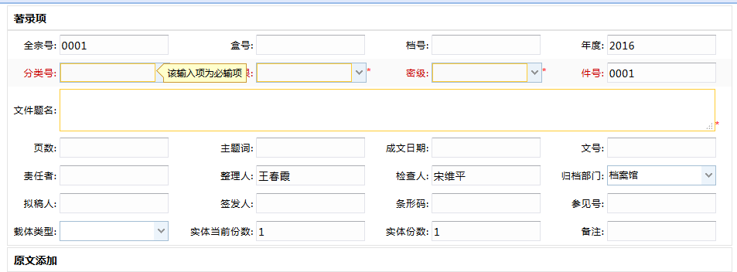

全宗号：默认0001，不需要填写和修改

盒号：不需要填写

档号：不需要填写

年度：系统默认当前年度，如需修改，手动修改

分类号：根据自己所录入文件，通过下拉框选择（必录项）

保管期限：根据自己所录入的文件，通过下拉框选择（必录项）

密级：根据所录入文件实际情况通过下拉框选择（必录项）

件号：根据录入的文件填写，默认0001开始（填写要求：必须为四位数,不足四位数的前面补零）

文件题名：所录入文件的标题名称

页数：所录入文件的页数（如正反两面都有文字或图片，算两页）

主题词：不需要填写（自动截取所录入的文件题名中的关键字）

成文日期：所录入文件的形成时间或最终日期

（格式要求：如日期为2015年9月1，填写格式必须为8位：20150901，可手动填写也可通过日历表选择；）

文号：有文号则填写没有则不填，文号内容一般格式如：大民院发[2016]1号

责任者：文件的责任者

整理人：不需要填写，系统默认当前登陆人姓名

检查人：不需要填写，系统默认当前档案库的检查人

归档单位：不需要填写

条形码：不需要填写

参见号：不需要填写

实体份数和当前实体份数：所录入文件实体有几份就填写几份，默认为1

载体类型：通过下拉框选择所录入档案所属载体类型

载体类型中有【纸质】和【电子/纸质】两个选项，如果所录入档案中有原文即电子档需要上传,则选择【电子/纸质】，没有的话，直接选【纸质】

备注：填写需要备注的信息

签发人和拟稿人：这两个著录项为党群档案库和行政档案库独有。有则填写，没有则不填

**注意：**

（1）所有带*的都为必录项。

（2）有个别档案库中著录项可能会有不同。

# 3 EXCEL导入一文一件库条目

兼职档案员本地计算机中有Excel格式的档案目录，现在需要将这些目录录入到系统中，由于这些数据存在一定的规律性，所有字段和档案库中著录项都能够一一对应，并且数据量较大，此时可选择批量导入条目的方式来实现快速录入。

**1.如下图所示，用户进入档案库后，选择【功能菜单】——【条目管理】——【导入导出】——【导入数据】菜单，即可进入数据导入页面。**

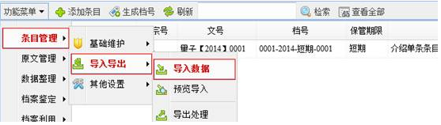

**2.在导入页面，需要首先点击【浏览】按钮选择需要导入的源文件。**

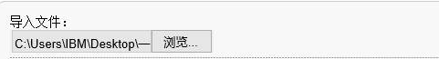

**3.源文件选择完毕后，用户可以点击【自动对应】按钮，系统会自动将源库和目标库的字段一一对应。**

随后，兼职档案员可通过【上移】、【下移】、【删除】等功能按钮将源库和目标库的字段进行对应设置。保证源库中所有待导入的字段都能和目标库中的著录项对应，从而使数据正常写入。

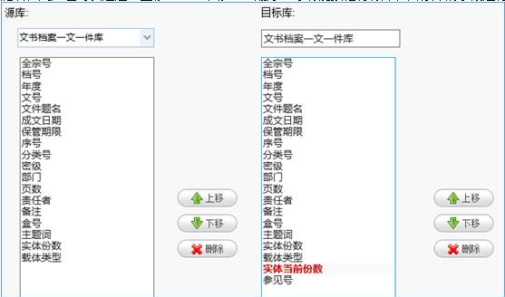

**4.设置完毕后，如果需要高级设置，用户可点击【高级选项】按钮：**

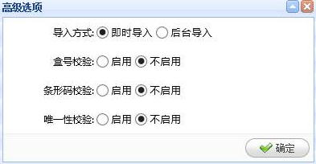

在高级选中中：

（1）可选择导入方式：

①即时导入：默认为即时导入，即在导入数据较少（500以内）时，直接使用网页交互的方式导入，属于阻断式操作，需要用户停止使用系统进行等待。

②后台导入：将导入工作作为计划任务放入后台执行，属于非阻断式操作，不影响用户继续使用系统，推荐在数据量较大的情况下使用。

（2）如果存在盒号、条形码等字段，用户可以选择启用一些校验手段，以防止数据的重复导入或者一些著录项不合法的条目被导入。（此操作会导致导入操作变慢，因此在启动校验程序后，建议用户始终选择后台导入的方式进行。）

**5.所有设置完毕后，点击【确定】按钮，完成数据导入。此时，如果有导入出错的情况，系统会自动生成错误报告，用户可以下载错误报告，根据报告内容更新后再次导入。**

# 4 案卷库的文件收集

## 4.1 档案系统归档流程图



**1.档案系统归档操作流程如下：**

兼职档案员收集录入（文件收集环节）——>领导审批（审批环节）——>档案员整理归档（整理归档环节）——>兼职档案员打印目录（打印报表环节）——>档案员入库（入库环节）

**2.各环节工作说明如下：**

（1）文件收集环节：兼职档案员把日常形成的归档文件及业务部门所交归档文件在此环节进行条目录入工作，录入完成后可进行提交进入下一环节。

（2）审批环节：兼职档案员部门领导检查审批—>所属档案员检查审批。

（3）整理归档：档案馆专职档案员检查、排序、生成档号、页数转页次等。

（4）打印报表：兼职档案员在此环节打印相关报表，如全引目录，盒内目录和移交目录等。

（5）入库环节：档案员再次检查移交实体与所录入条目无问题后，在此处可进行入库操作（提交），在此处进行提交后，此条目将进入档案整理环节，本轮归档流程完成。

## 4.2 准备工作

**1.此文档阅读建议提前阅读《系统主界面介绍》。**

**2.插件安装（重要）**

插件说明：此插件的功能如下，插件为必须安装。

（1）路径：【菜单】---【我的空间】----【工具下载】

（2）步骤：“我的空间”找到“工具下载”，点击“工具下载”，进入以下插件下载界面，如下图：



（3）点击“下载按钮”下载插件，下载完成进行安装。

**3.说明：**

①插件下载成功后，进行安装时，电脑相关杀毒软件可能会进行误报或拦截，如出现拦截情况请务必允许安装或取消拦截（或者安装时先关闭杀毒软件）。

②电脑进行杀毒或体检时，可能会存在误杀的情况。

③如出现以上两种情况，后期调用插件（如打印报表）时会报错或操作失败，在杀毒软件中将插件设置为信任可避免此类问题。

## 4.3 全流程整理_文件收集（案卷库）

操作步骤：（以教学档案库为例）

**1.进入档案系统主界面后，输入用户名和密码登录系统。**

**2.点击左上角——菜单，如下图：**

**3.文件中心-🡪全流程整理，如下图：**



**4.点击需要进入的档案库中（此处以教学档案库为例），点击“教学档案”后再点击下“教学档案库”，如下图：**

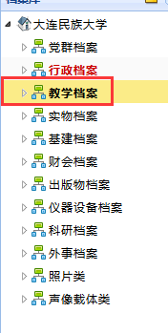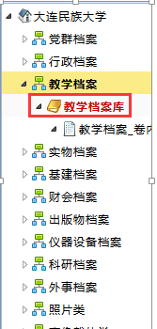

**5.点击左侧显示的环节列表，点击收集录入环节对应的“待处理”（需要进入哪个环节点击对应环节即可），如下图：**

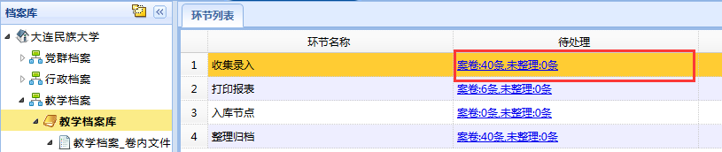

**6.点击文件收集-档案案卷库（录入时请注意不要选错），如下图：**

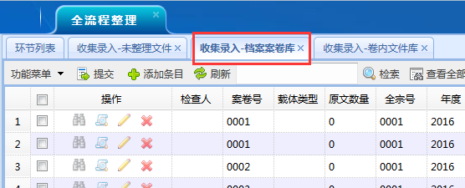

注意：进入环节时，默认进入的为“未整理文件”，点击”档案案卷库“后再进行录入工作。

以下对 说明：

（1）未整理文件：存放的未整理，未组卷的文件，此处录入的条目需要进行组卷才可以进行归档。

（2）档案案卷库：此处录入的为已组卷案卷的案卷信息。

（3）卷内文件库：存放的案卷内的明细条目信息。

*直接点击进入卷内文件库后是不允许进行录入和其他操作，必须从案卷库案卷条目的“查看卷内”按钮进入。

**7.点击“添加条目”按钮进入条目录入界面：**

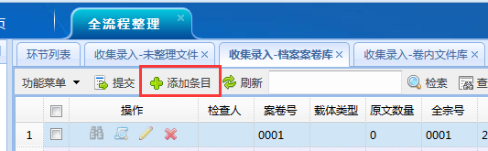



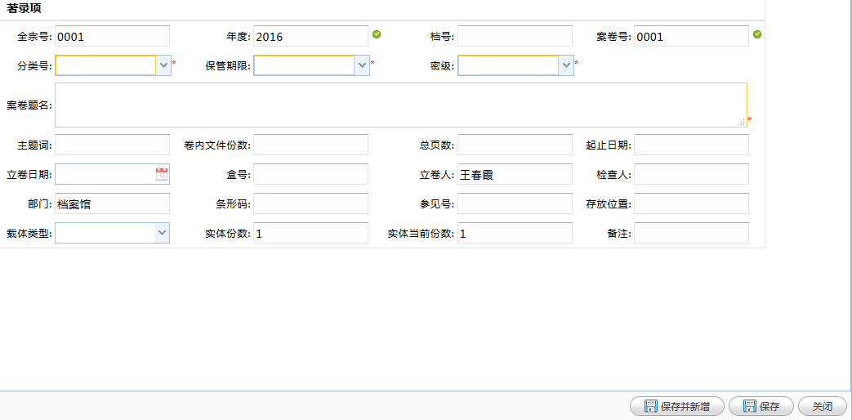

著录项填写注意:

详细著录项说明请参考文档《著录项说明》

（1）所有带 * 的著录项为必填项。

（2）案卷号（件号/卷内顺序号）为四位数，不足四位数的在前面补零，如0001。

（3）若起止日期为2015年1月1日—2015年3月5日、则填写为20150101-20150305。

**8.录入完成后，点击右下角的“保存并新增”或“保存”按钮：**



（1）“保存并新增”和“保存”的区别：

“保存并新增”：保存当前页面并新增一个录入界面，点击后界面如下（保存并新增会把设置的携带项和自增项自动携带到当前页面，如：全宗号，年度，分类号，保管期限等，案卷号会从0001变为0002）

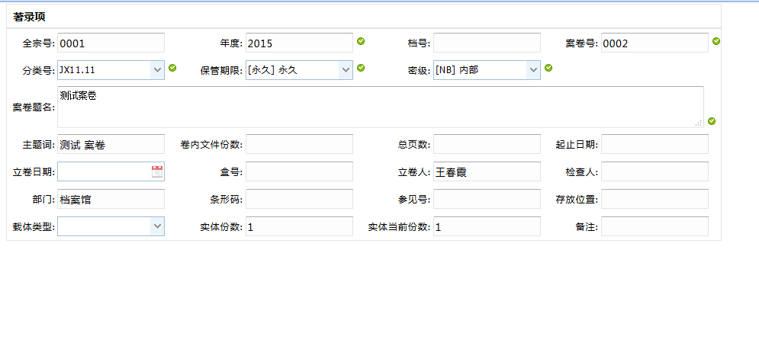

**9.点击“保存”后如下图：**

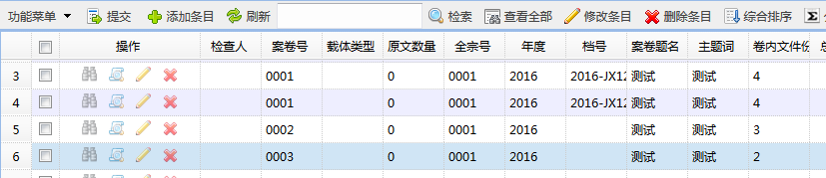

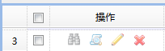

操作按钮从左到右说明：条目明细—查看卷内—修改条目—删除条目。

**10.点击“查看卷内”进入【卷内文件库】：**

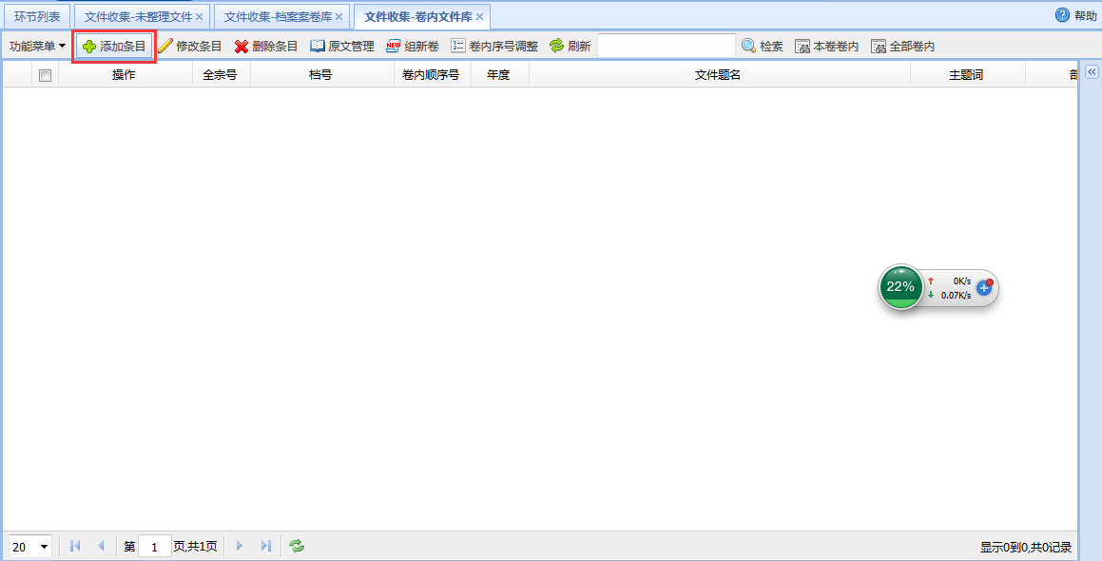

**11.点击“添加条目”后如下图：**

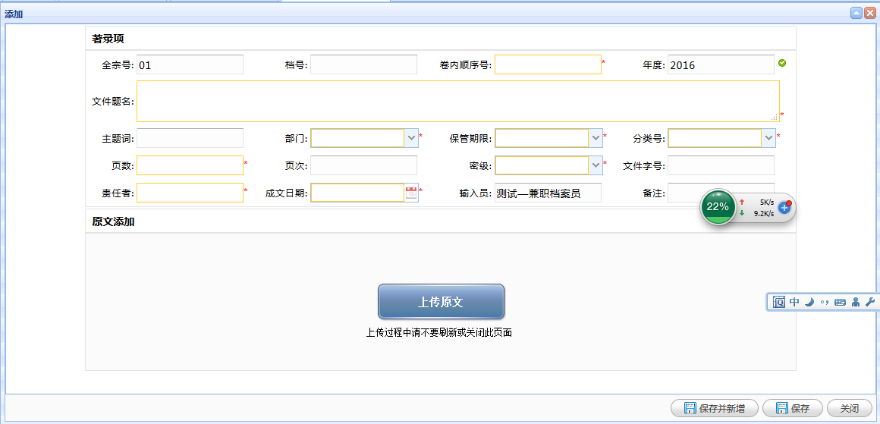

说明：卷内文件库的录入和案卷库的录入步骤数一样的，重复之前步骤即可，唯一不同的是“卷内文件库”的录入界面会多一个“上传原文”的按钮。

**12.上传原文：上传文件的对应电子档（原文），点击 按钮后，进入以下界面，找到需要上传的原文。**



可单个上传、也可同时选中多个批量上传。

（1）选中所需原文，点击“打开” 后，进入如下图 ：



（2）点击“保存”会返回到卷内文件库，如下图：

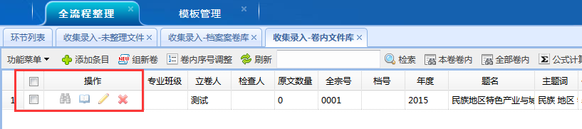

①条目的操作按钮从左到右进行介绍：

条目明细——原文管理——修改条目——删除条目

原文管理详细说明：点击原文管理后进入到如下界面：



进入此界面后，可进行以下操作：

增加：增加原文

删除：删除已上传的原文

下载：下载长期保存格式和原始格式两种

查看：在线查看格式转换完成的原文（未能转换在线查看格式不能直接在线查看）

**13.卷内文件添加完成后、返回【文件收集-档案案卷库】，选中需要提交到下一环节的案卷 、点击“提交” 按钮：**

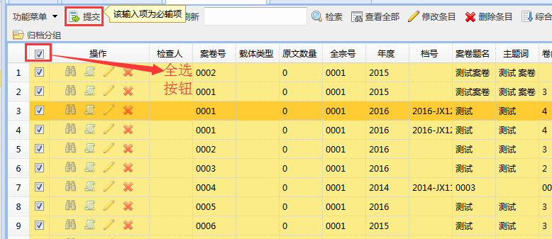

说明：

（1）提交完成后，若领导审核不通过或者档案馆专职档案员检查到错误进行拒绝时，案卷会重新返回此环节，兼职档案员根据审批意见进行修改。

（2）兼职档案员每次登录系统时，请注意右上角的消息提醒，查看是否有待办业务需处理或已经处理完的业务。



本系统直接将excel中的数据直接导入系统，详细请参考后面的《5 EXCEL导入案卷库条目》。

## 4.4 案卷库的著录项填写说明

### 4.4.1 著录项填写说明——案卷库

兼职档案员在案卷库进行文件收集、录入等环节须填写著录项，此处对著录项进行详细说明，此处以教学档案库为例

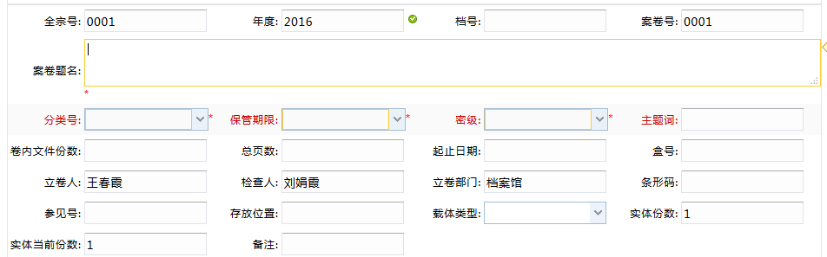**1.以下为各个著录项的说明**

全宗号：不需要填写, 默认0001

年度：为系统默认年度，如需修改，手动修改

档号：不需要填写

案卷号：根据实际录入案卷的情况填写，默认0001

格式：必须为四位数，不足四位数前面补零

案卷题名：所录入案卷的标题名称（必录项）

分类号：根据录入档案通过下拉框选择（必录项）

保管期限：根据自己所录入的案卷的实际情况通过下拉框进行选择（永久、长期、短期…）（必录项）

密级：根据所录入档案实际情况通过下拉框选择

（公开、内部、秘密、机密和绝密）（必录项）

主题词：不需要填写（自动截录入的案卷题名的关键字）

卷内文件份数：案卷内有几份文件就填写几份

总页数：案卷文件打完页码后的最终总页数

起止日期：案卷内的文件中最早的一个时间和最晚的一个时间，比如最早时间为20160302，最晚日期为20160509则我们填写的格式为：20160302-20160509（若卷内只有一个日期,则此日期即为开始日期,也为结束日期；若日期只有年月,没有精准到那一日，请手动补齐日01）

盒号：不需要填写

立卷人、检查人、立卷单位：这三项都不需要填写，系统自动截取相关信息进行默认

条形码和参见号：不需要填写

实体份数和当前实体份数：默认为1，一般不需要修改

载体类型：通过下拉框选择所录入档案所属载体类型

说明：载体类型中有【纸质】和【电子/纸质】两个选项，如果所录入档案中有原文即电子档需要上传,则选择【电子/纸质】,没有的话,直接选【纸质】就可以了

备注：填写需要备注的信息

**2.注意**

（1）所有带*的都为必录项。

（2）有个别档案类别中案卷著录项可能会有不同。

### 4.4.2 卷内文件库的著录项填写说明

兼职档案员在案卷档案库的文件收集等环节录入填写卷内文件库著录项，此处以教学档案的卷内文件库为例：

教学档案卷内文件著录项模版：

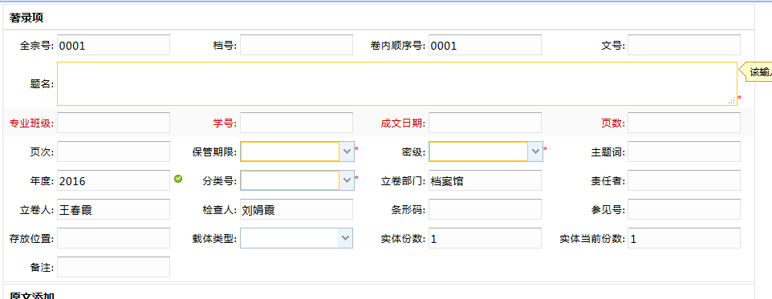

**1.以下为各个著录项的说明**

全宗号：不需要填写或修改

档号：不需要填写

卷内顺序号：第几份文件则为000X，如第一份文件则为0001（保存并新增则会自动递增）

文号：有则填写，没有则不需要填写

题名：所录入的文件标题（必录项）

成文日期：所录入文件的形成日期（日期格式：如形成日期为2015年11月12、则填写20151112或通过日历表选择）

页数：当前录入文件有几页就填写几页（正反面都有字的话计数为两页）

页次：所标记的页码

**2.填写要求**

（1）最后一份文件需要标记此文件的开始页码和结束页码，中间伊连接符“-”进行连接。

（2）除最后一份文件外其他只填写开始页码即可。

（3）如果只有一份文件，文件的页数是5,则应该填写为 1-5。

**3.说明：页数和页次只填写一项即可**

保管期限：通过下拉框选择（必录项）

密级：通过下拉框选择（必录项）

主题词：不需要填写

年度：系统默认为当前的年度，需要手动修改

部门：不需填写、系统自动获取当前登录人所属部门

分类号：通过下拉框选择（必录项）

责任者：当前所录入文件的责任者

立卷人，立卷部门，检查人：不需要填写，系统自动获取

条形码,参见号,存放位置：不需要填写

实体份数和实体当前份数：默认为1，一般不需要修改

备注：本条目需要备注的事项

班级专业和学号：教学档案库专有著录项，有则填写，没有可不填

**4.注意**

（1）所有带*的都为必录项。

（2）有个别档案类别中卷内文件库的著录项可能会有不同。

# 5 EXCEL导入案卷库条目

传统立卷中存在两个sheet页面，案卷条目和卷内文件条目中的案卷号字段具有关联性，所有案卷号相同的卷内条目隶属于同一个案卷。这样格式的Excel在导入时需要同时导入两个sheet页面的条目，并且保留两者之间的关联关系。

使用Excel导入案卷库条目前请先学习《3 EXCEL导入一文一件库条目》，两者导入步骤基本相同，但设置页面有稍微不同。

**1.用户进入档案案卷库后，选择【功能菜单】——【条目管理】——【导入导出】——【导入数据】，进入数据导入界面：**

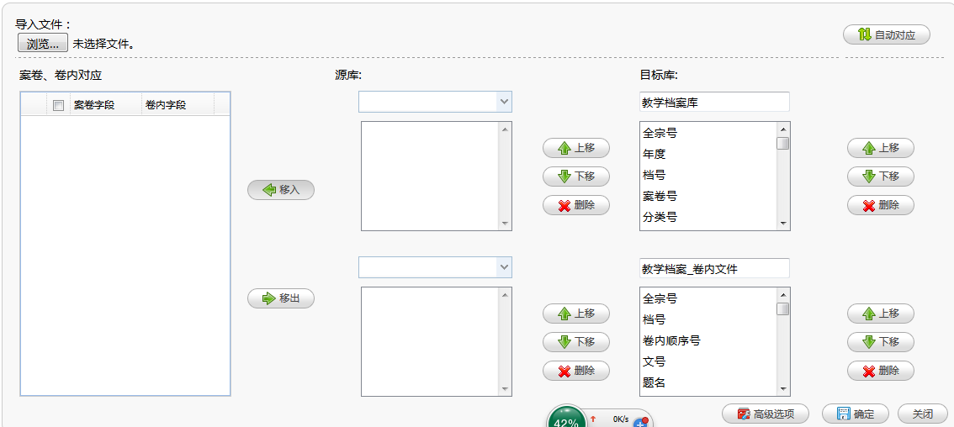

**2.点击【浏览】按钮选择需要导入的源文件。**

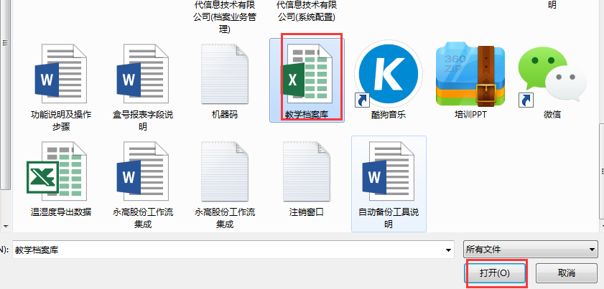

**3.点击【自动对应】按钮，系统会自动将源库和目标库的字段一一对应。**

也可通过【上移】、【下移】、【删除】等功能按钮将源库和目标库的字段进行对应设置。保证源库中所有待导入的字段都能和目标库中的著录项对应，从而使数据正常写入。

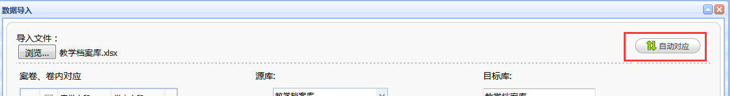

**4.检查需要导入的excel字段是否和档案库中的著录项进行了对齐。**

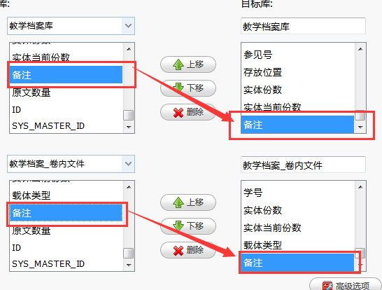

如果有不需要导入的字段，点击删除按钮进行删除。

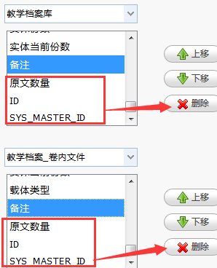

**5.选择案卷和卷内的关联关系（通常是档号或者案卷号）。**

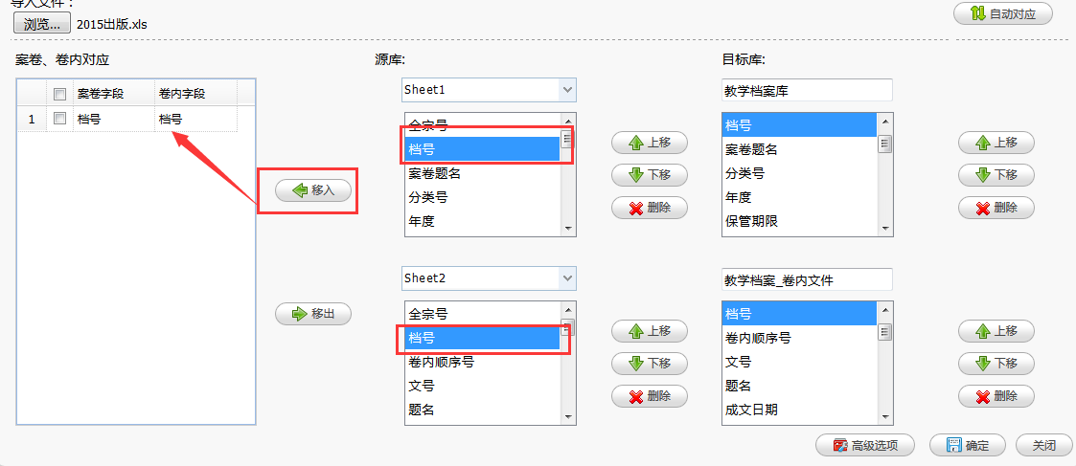

①同时选中案卷和卷内的“档号”点击“移入”按钮，再点击右下角的【确定】按钮即可。

②对应关系为案卷的“档号”，对应卷内的“档号”（根据实际情况选择关联关系）。

（1）为什么需要选择关联关系

假如excel中有案卷的条目10，卷内文件条目100，每个案卷都有10个卷内文件，只有设置关联关系才能把相应的卷内文件正确导入到对应的案卷目录下。

（2）如何选择对应关联关系或者如何自己创建关联关系

①一般情况下，直接以档号或案卷号作为关联关系即可。

②如果没有很好的关联关系，可自己在excel字段中添加两个“关联字段”进行对应，如下图：

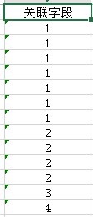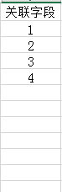（excel中添加字段，填入对应的数据）

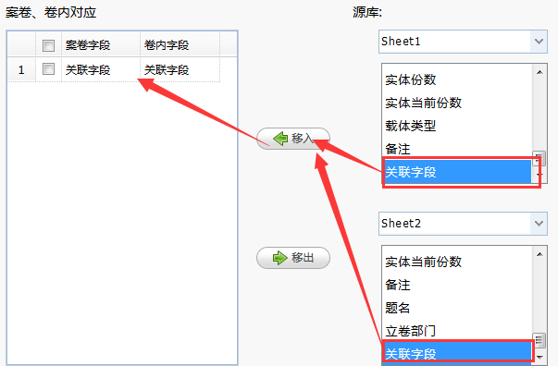（导入界面设置对应关联关系）

注意：自己添加的字段确保与系统库著录项无对应关系。

**6.点击【确定】按钮：**

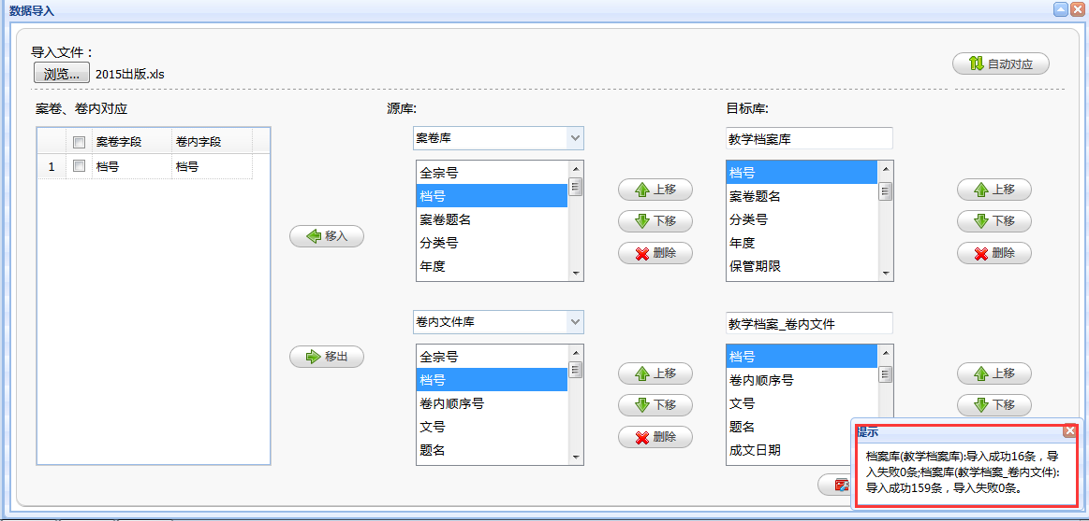

（1）注意右下角的的提示：

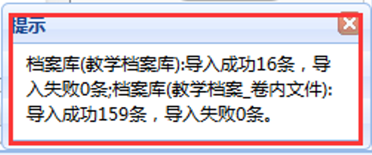

①若提示内容显示有失败，则下载错误报告修改后再重新进行导入。

②若提示成功且显示条目数与excel中的数据量是吻合的，代表本次导入条目数量未出现错误；但是我们也需要返回档案案卷库检查下。

（2）返回到案卷库检查否有导入错误，检查的内容如下：

①查看每个案卷的卷内文件是否正确（即案卷的卷内文件是否应该导入到此案卷内，此处对应关系无问题不会出错）。

②检查是否出现excel中字段有数据，但是导入到系统后显示空白问题。

③抽查少量即可，不一定需要对所有数据进行检查（个人习惯检查下首尾条目，中间抽查部分）。

（3）Excel导入时如存在以下情况可能会导致未知的错误：

①excel中存在出现空格，如。

②excel中存在特殊字符，如 前面有撇。

③如【成文日期】著录项的值不是标准的日期格式，如

20151301或者20150230等。

# 6 档案管理系统导出条目

兼职档案员可对本部门录入条目进行导出操作以方便使用，以案卷导出为例，操作步骤如下：

**1.进入待导出条目的档案库，选择单条或多条条目后，点击【功能菜单】->【条目管理】->【导入导出】->【导出处理】，弹出下图：**

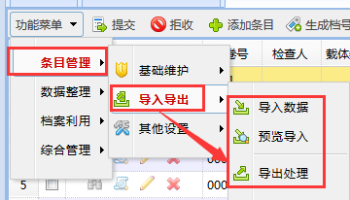

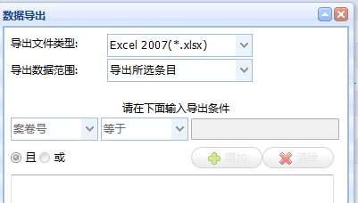

图2.1

**2.点击“确定”。**

**3.查看导出后的EXCEL表格内容及格式（此处以案卷为例）。**

案卷：

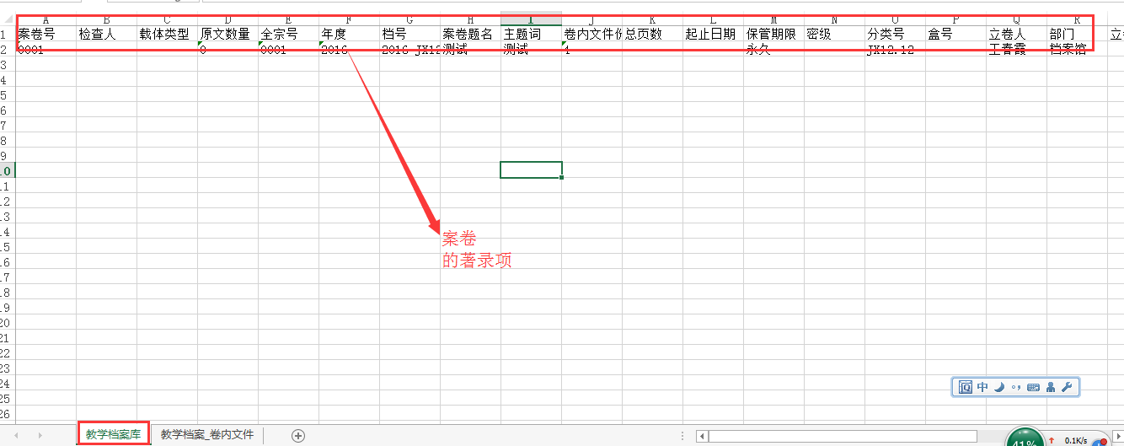

图2.1.1（案卷）

卷内：

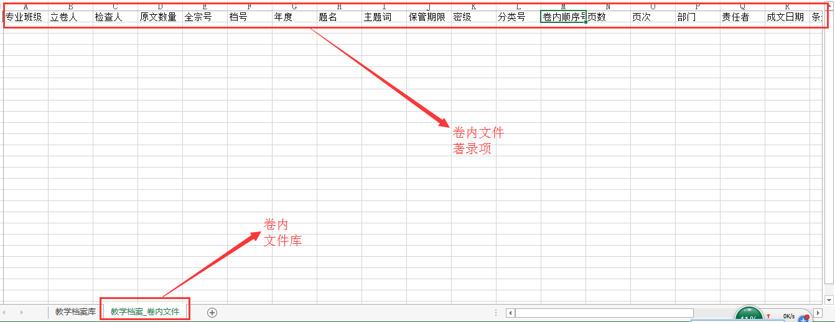

图2.1.2（卷内文件）

**4.说明：**

（1）如果是需要导出档案库的excel模版，只需要选择单条条目点击导出即可，导出后把excel中的原始条目删除（如图2.1.1所示，导出excel中包含了所选择的条目内容）。

（2）如果是导出已录入的数据作为保存，把需要导出的条目选中或全选点击【导出处理】即可（每次最多只能全选100条）。